1.pielikums
pie nekustamo īpašumu
Brīvības ielā 187 un Brīvības ielā 185 Jēkabpilī
nomas tiesību otrās izsoles noteikumiem

NOMAS OBJEKTA RAKSTUROJUMS

- Nomas objekts sastāv no:
  - Nekustamā īpašuma Brīvības ielā 187, Jēkabpils, kadastra numurs 5601 002 4117, kas sastāv no vienas zemes vienības ar kadastra apzīmējumu 5601 002 4117, 382 kvadrātmetru platībā un vienas būves ar kadastra apzīmējumu 5601 002 4117 001.
Būves kopējā platība 324,6 kvadrātmetri, apbūves laukums 197,9 kavadrātmetri. Virszemes stāvu skaits: 2; pazemes stāvu skaits: 1; ēkas augstums: 8,6 metri; būvtilpums: 1671 kubikmetri. Būves galvenais lietošanas veids –Viesnīcas un sabiedriskās ēdināšanas ēkas, būves tips – Viesnīcu ēkas (tipa kods 12110101). 2019.gada 29.maijā sastādīts Akts par ēkas pieņemšanu ekspluatācijā, kods 19018000110000 (12-10.5) “Par objekta Dzīvojamās mājas pārbūve par viesnīcu, Brīvības ielā 187, Jēkabpilī pieņemšanu ekspluatācijā”.
Nekustamais īpašums ir reģistrēts Jēkabpils pilsētas zemesgrāmatā, nodalījuma Nr.100000103358, uz Jēkabpils pilsētas pašvaldības vārda.
  - Nekustamā īpašuma Brīvības ielā 185, Jēkabpils, kadastra numurs 5601 002 4140, kas sastāv no vienas zemes vienības, kas ir labiekārtots (bruģēts) laukums, ar kadastra apzīmējumu 5601 002 4140, 320 kvadrātmetru platībā.
Nekustamais īpašums ir reģistrēts Jēkabpils pilsētas zemesgrāmatā, nodalījuma Nr.100000177574, uz Jēkabpils pilsētas pašvaldības vārda.
- Nomas objekta abu zemes vienību lietošanas mērķis - komercdarbības objektu apbūve. Pēc spēkā esošā teritorijas plānojuma zemes vienības atrodas Jaukta apbūves teritorija centru apbūves teritorijā. Kods - C.
Jēkabpils pilsētas domes 2010.gada 4.marta saistošie noteikumi Nr. 6 “Jēkabpils pilsētas teritorijas izmantošanas un apbūves noteikumi” pieejami šeit: https://www.jekabpils.lv/lv/pilseta/planosanas-dokumenti/teritorijas-planojums
- Nekustamajam īpašumam Brīvības ielā 187, Jēkabpils noteikts apgrūtinājums - elektrisko gaisvadu līnijas aizsargjosla - 0,0010 ha platībā.
- Nekustamajam īpašumam Brīvības ielā 185, Jēkabpils apgrūtinājumi nav noteikti.

NORAKSTS
Nomas objekta Brīvības ielā 187 un Brīvības ielā 185
izvietojuma shēma

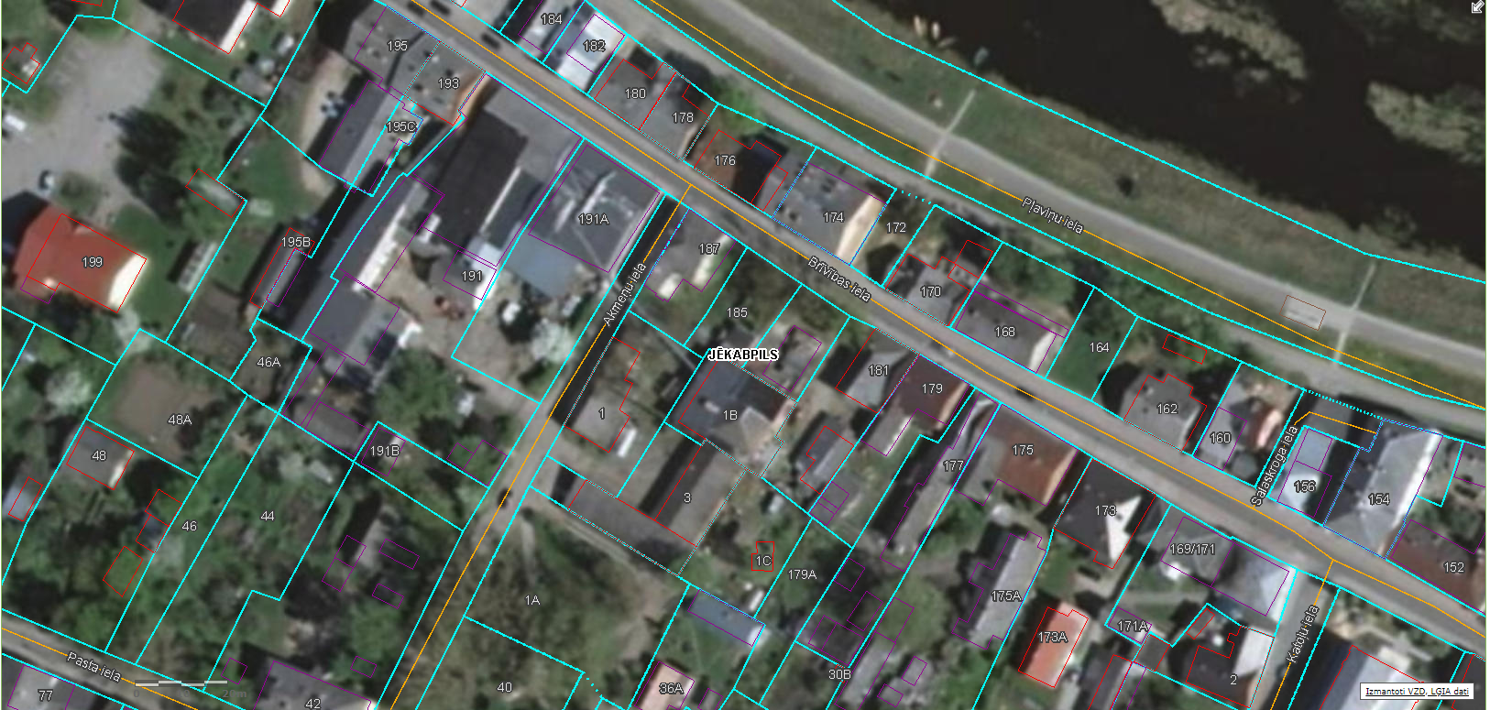
Apzīmējumi: Nomas zemes gabala Brīvības ielā 187 ar kadastra apzīmējumu 5601 002 4117 robeža, platība 382 m².
Nomas zemes gabala Brīvības ielā 185 ar kadastra apzīmējumu 5601 002 4140 robeža, platība 320 m².

Shēmu sagatavoja zemes ierīcības inženiere (paraksts) Z.Lapinska

